FUNDACION UNIVERSITARIA SAN MATEO

MANIPULACION DE ALIMENTOS

ACTIVIDAD PROYECTO FINAL

PRESENTADO POR DEICY PILAR CHACON

TUTOR LAURA GUATAVITA

CUMPLIMIENTO DE LA NORMA

Asegurar la calidad sanitaria e inocuidad de los alimentos y bebidas de consumo en las diferentes etapas de la cadena alimentaria:

.Adquisición

.Trasporte

.Recesión

.Almacenamiento

.preparación

.Comercialización en los restaurantes

.y servicios a fines

Establecer los requisitos sanitarios operativos y las buenas prácticas de manipulación que deben cumplir los responsables y los manipuladores de alimentos que elaboran en los restaurantes y servicios a fines

Establecer las condiciones higiénicas sanitarias y de infraestructura mínima que deben cumplir los restaurantes

La vigilancia de los alimentos que se comercializan en los restaurantes y la verificación de lo dispuesto en la presente norma sanitaria, está a cargo de la autoridad sanitaria municipal.

La vigilancia sanitaria se sustentara en la evaluación de riesgos, las buenas prácticas de manipulación de alimentos y el programa de higiene y saneamiento, la misma que será ejercida por personal profesional calificado y capacitado en estos aspectos.

Los establecimientos destinados a restaurantes y servicios a fines deben ser de uso exclusivo para la preparación y expedición de los alimentos, de acuerdo a las normas.

Debe tener:

Iluminación

Ventilación

Abastecimiento de agua

Depósito de residuos solidos

Vestuario y servicio higiénico para el personal

Lavado y desinfección

Almacenamiento

Resección y control de alimentos

Control de plagas

Si los restaurantes no cumplen con estas normas puede ser sellado o posiblemente cerrado

CONSERVACION DE ALIMENTOS

Para una buena conservación y almacenamiento de alimentos es necesario conocer sus técnica el uso y el proceso necesario conocer sus técnicas el uso y el proceso necesario para que la materia prima se preserve, su vida útil es más larga aquí veremos el adecuado manejo para las verduras, almibares, y mermeladas.

METODOS DE LA CONSERVACION DE CALOR Y FRIO

HERMOSEDO

SELECCIÓN

LAVADO

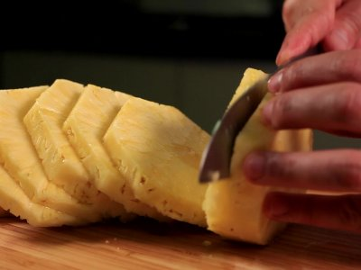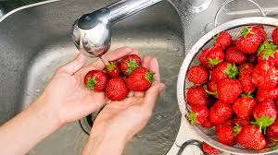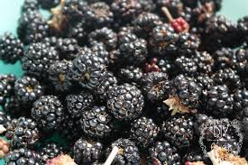

MERMELADA

ALMIBAR

La misma cantidad de agua y fruta si agua a temperatura alta mezclando en punto de ebullición de 10 a 15 minutos, donde su color e su intenso y blando

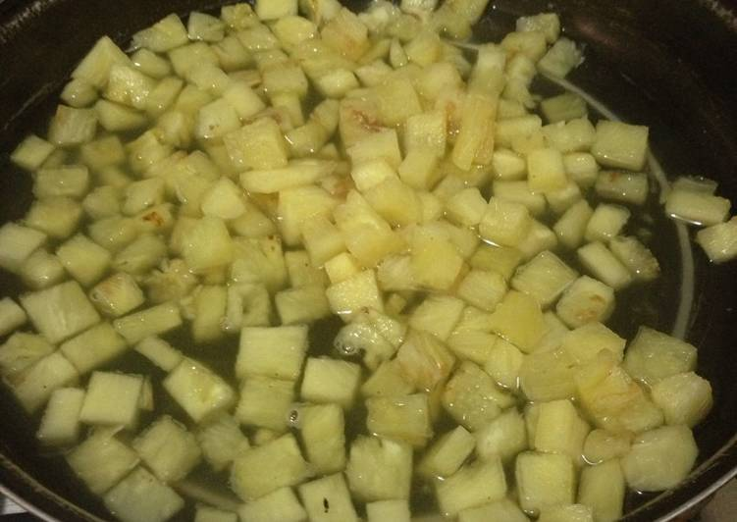

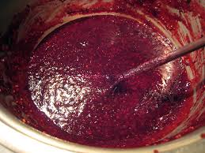

Solución de un 25%, un litro de agua y 250gr de azúcar, clavos y canela. Hervir el agua con azúcar, canela, y clavos y cuando este en ebullición agregar la piña de 10 a 15 minutos

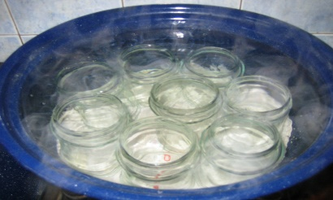

Luego servir en los envases introducirlos en agua en punto de ebullición donde quede debajo de la tapa 1.5 cm del agua por 5 a 7 minutos.

ENVASADO

Enfriar con la tapa al revés en el mesón por 2 horas y amacenas en un lugar fresco

Mientras se hace el proceso del almíbar y la mermelada se estlirizamos los frascos con sus tapas en una olla y se incorpora en punto de ebullición

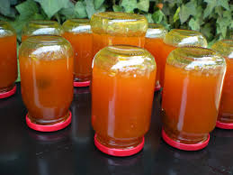

Luego servir en los envases introducirlos en agua en punto de ebullición quede debajo de la tapa 1.5 cm del agua por 5 a 7 minutos

Tener en cuenta en el envasado del almíbar es 75% fruta y el faltante en líquido.

SELECCIÓN

LAVADO

HERMOSEDO

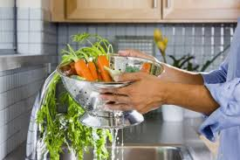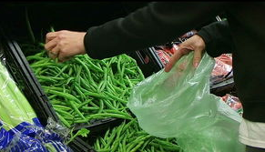

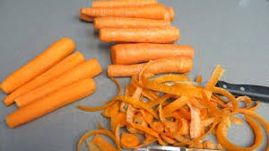

v

TROCEADO

Cortes de las verduras la zanahoria en brunoise de 1 cm y la zanahoria redonda menos de 1cm

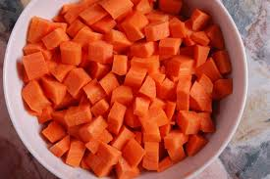

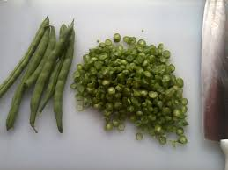

La verdura se agrega cuando el agua está en ebullición de 5 a 7 minutos

Choque térmico directamente al agua has enfriar

Empacar las verduras en las bolsas herméticas sin agua.

Almacenar en congelación hasta ser usada

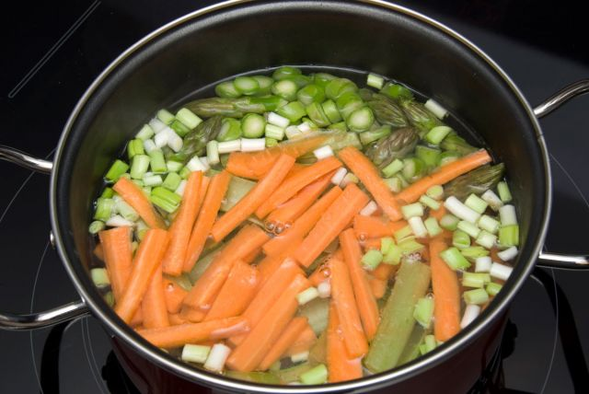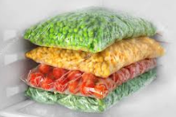

PAN DE PANADERIA

El pan de panadería solo usa masa, sal, agua y levadura por eso su vida útil no es duradera y se daña muy rápido.

Las etapas utilizadas en el proceso de elaboración tradicional de pan son: amasado, división, boleado, formado, fermentación, reposo y horneado

PAN DE FÁBRICA

Los continuos cambios en las panaderías y la modificación del sistema de panificación tradicional, desde las pequeñas a la gran escala, ha generalizado el uso de mesclas de adictivos denominados mejora de la masa)

Los panes de fábrica usan aditivos para darle más vida útil.

La calidad de los alimentos es el conjunto de cualidades que hacen aceptables los alimentos a los consumidores. Estas cualidades incluyen tanto las percibidas por los sentidos: sabor, olor, color, textura, forma, y apariencia tanto higiénicas y químicas.

La calidad de los alimentos es una de las cualidades exigidas a los procesos de manufactura alimentaria, debido a que el destino final de los productos es la alimentación humana y los alimentos son susceptibles en todo momento de sufrir cualquier forma de contaminación.

Muchos consumidores requieren que los productos sean manipulados de acuerdo con ciertos estándares, como ingredientes, nutricionales o condiciones médicas.

La calidad de los alimentos tiene como objeto no solo las cualidades sensoriales y sanitarias, sino también la trazabilidad de los alimentos durante los procesos industriales que van desde su recolección, hasta su llegada al consumidor final.